Kapitola: Nabídka – 1. část
Nabídka
Základní podstata
Co je to nabídka?
Zamýšlené prodeje.
Druhy nabídky:
- Individuální

- Tržní

- Agregátní

Křivka nabídky
20 Kč 5 Ks
30 Kč 15 Ks
P (cena) Q (množství)

Zákon rostoucí nabídky
S rostoucí cenou roste nabízeného množství.
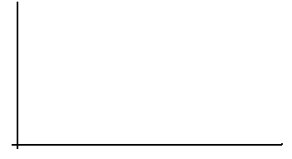

Změny nabídky
Posuny po křivce nabídky Posuny celé křivky nabídky
